**ПО**

**«Интеллектуальная система оцифровки и анализа личности человека cvcode»**

**Инструкция по эксплуатации**

Оглавление

1. ОБЩАЯ ИНФОРМАЦИЯ 3

1.1. Термины и определения 3

1.2. Назначение и условия применения 4

1.3. Основные функции 4

1.4. Требование к оператору 5

2. РУКОВОДСТВО АДМИНИСТРАТОРА 5

2.1. Программные и аппаратные требования к системе 5

3. РУКОВОДСТВО ПОЛЬЗОВАТЕЛЯ 6

3.1. Начало работы 6

3.1.1. Вход в систему 6

3.1.2. Возможные проблемы при входе 10

3.1.3. Интерфейс 10

3.1.4. Основные элементы управления 13

3.2. Работа с ПО 13

3.2.1. Проведение тестирования 13

3.2.2. Прохождение тренажеров 14

3.2.3. Карта роста 15

4. ДОПОЛНИТЕЛЬНАЯ ИНФОРМАЦИЯ 16

4.1. Поддержка 16

4.2. Безопасность 16

4.3. Обновления 17

1. ОБЩАЯ ИНФОРМАЦИЯ
   1. Термины и определения

|  |  |
| --- | --- |
| Сокращение или термин | Описание |
| ВК (VK) | ВКонтакте» (международное название — VK) — российская социальная сеть |
| OCEAN | extraversion, agreeableness, conscientiousness, neuroticism, openness to experience – пятифакторная модель определения типа личности |
| БД | База данных |
| API | Application Programming Interface (программный интерфейс приложения) - набор определений для взаимодействия программных компонентов |
| Docker | Платформа для автоматизации развертывания и управления приложениями |
| OpenAPI | Спецификация для описания REST API сервисов |
| REST | Representational State Transfer - архитектурный стиль взаимодействия компонентов системы |
| Профиль пользователя | Набор данных о конкретном человеке, включающий результаты тестирования и анализа |
| План развития | Индивидуальная программа, сформированная системой на основе анализа данных пользователя |
| Психотипологическое тестирование | Метод измерения индивидуально-психологических особенностей личности |
| Дашборд | интерактивная аналитическая панель |
| ПО | Программное обеспечение. В настоящей инструкции также рассматривается как ПО «Интеллектуальная система оцифровки и анализа личности человека cvcode» |

* 1. Назначение и условия применения

Интеллектуальная система оцифровки и анализа личности человека cvcode (далее – CVCODE) — интеллектуальная система, которая использует искусственный интеллект для распознавания черт характера и уровня интеллекта пользователей по данным активности в социальной сети ВК. Платформа интегрирована с ВК (VK.com), и после регистрации анализирует страницу пользователя с помощью двух натренированных нейронных сетей, предоставляя информацию о развитости интеллекта, и о характере по модели OCEAN. На основе тестов, таких как трудовая мотивация, умственные способности, тип командной роли и социальный интеллект сервис позволяет полноценно и всесторонне оценить личность пользователя. Сервис включает тренажеры для развития памяти, внимания и социального интеллекта, а также предоставляет индивидуальные планы развития для пользователей. CVCODE применяется пользователями для получения первичных данных о себе, своих сильных и слабых сторонах. Интерфейс помогает отрефлексировать собственные качества интеллекта и личности. Платформа бесплатна для всех пользователей, а доступ к результатам тестирования предоставляется только с личного согласия пользователей. Кроме того, платформа может применяться в области кадровых цифровых решений. Она помогает в найме, оценке и развитии персонала, формировании команд и оцифровке профилей сотрудников для мониторинга индивидуальных качеств. В проектах образовательного программного обеспечения CVCODE ускоряет процесс обучения, за счет тонкой настройки информационного материала, а повышение качества достигается за счет верно выбранной стратегии индивидуального развития.

* 1. Основные функции
* получение данных из аккаунта социальной сети ВК;
* определение уровня интеллекта пользователя на основании данных аккаунта социальной сети ВК;
* определение черт личности по модели OCEAN на основании данных аккаунта социальной сети ВК;
* проведение тестирования интеллекта по 10 показателям;
* проведение психотипологического тестирования на роли в команде, мотивацию, восприятие информации и тип личности OCEAN;
* проведение тренировок памяти, математического мышления, внимания и социального интеллекта;
* автоматизированное создание плана индивидуального развития интеллекта с календарем заданий;
* создание базы знаний;
* проведение анализа на совместимость пользователей CVCODE;
* динамическое предоставление дашборда с информацией об уровнях общего интеллекта и социального интеллекта, типе личности, роли в команде, мотивации, восприятии информации;
* возможность поделиться своими результатами в социальных сетях и мессенджерах.
  1. Требование к оператору

Оператор должен обладать практическими навыками работы с установленным на его рабочем месте браузером.

1. РУКОВОДСТВО АДМИНИСТРАТОРА
   1. Программные и аппаратные требования к системе

Для корректной локальной работы платформы для сервера необходимо соответствие следующим минимальным техническим требованиям:

* Процессор Intel Xeon 2,4 ГГц и выше. Желательно использование многопроцессорных или многоядерных машин.
* Оперативная память 2 Гбайт и выше
* Пропускная способность сети от 100 Мбит/с
* Unix-подобная операционная система (x64):
* Ubuntu 20.04 / 22.04 / 23.10
* Debian Bookworm 12
* Fedora 38/39
* Mac OS X

Требования к клиентской части:

* Современный веб-браузер.
* Стабильное интернет-соединение

1. РУКОВОДСТВО ПОЛЬЗОВАТЕЛЯ
   1. Начало работы
      1. Вход в систему

Доступ к ПО осуществляется из браузера с указанием в строке ввода URL адреса.

Через браузер на персональном компьютере

* Открыть браузер и перейти по адресу: <https://cvcode.ru>
* На главной странице нажать кнопку «Войти» или «Начать сейчас» (Рис.1.)

Через браузер в мобильном устройстве

* Открыть браузер и перейти по адресу: <https://cvcode.ru>
* Нажать «Войти» или «Начать сейчас» на стартовом экране (Рис.1.)

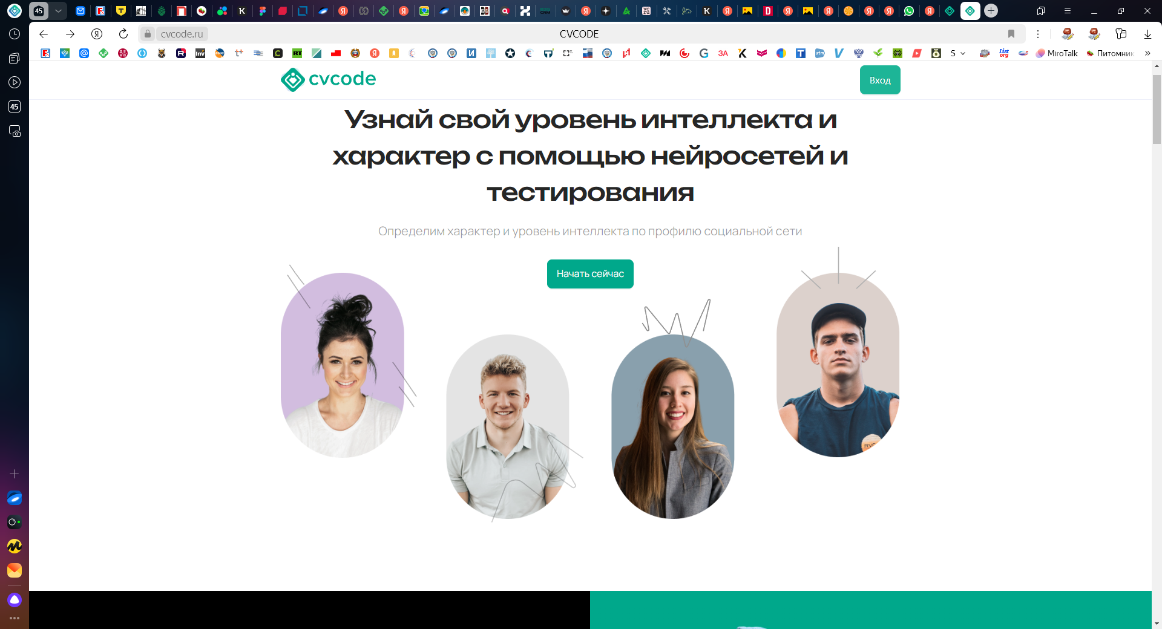

Рис.1

Первый вход

При нажатии на кнопку «Войти» или «Начать сейчас» первом посещении страницы пользователь должен определить способ регистрации (Рис. 2.):

* Через личный профиль в ВК
* По номеру телефона
* По логину и паролю

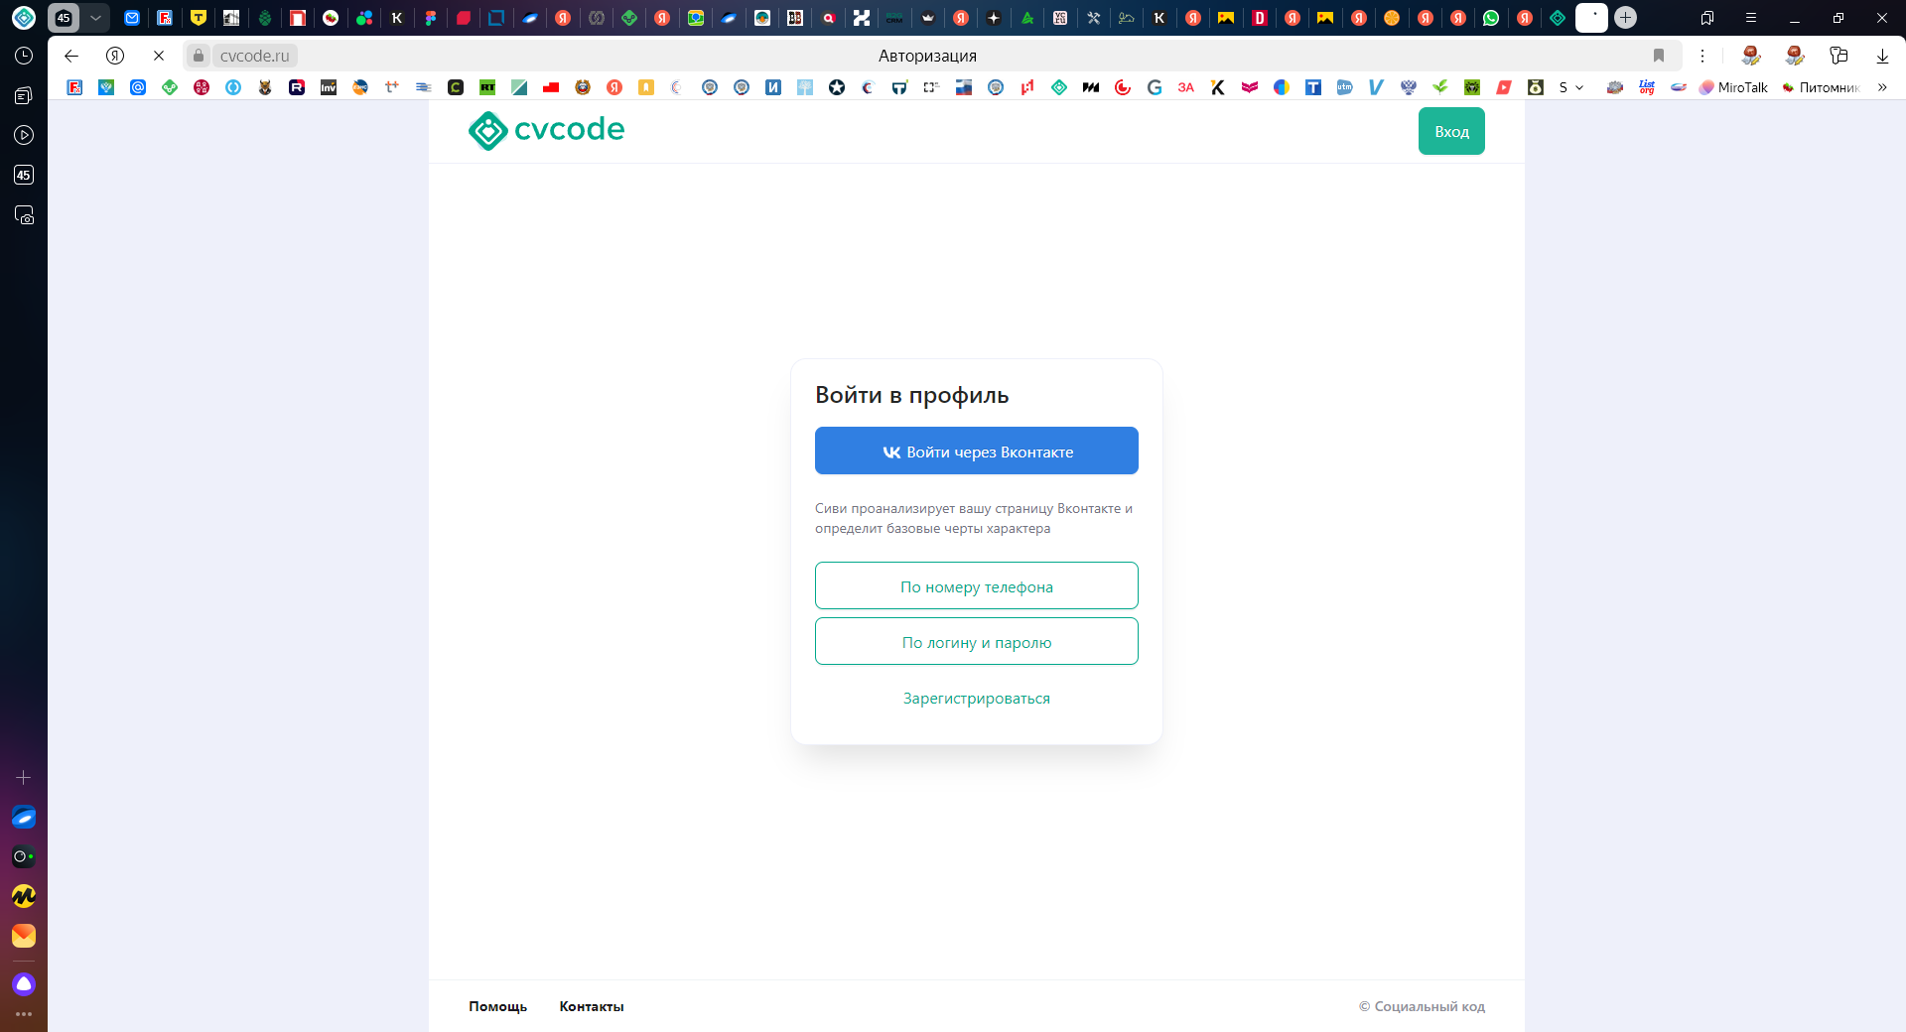

Рис. 2.

При отсутствии профиля в социальной сети ВК пользователю доступна возможность зарегистрироваться путем ввода персональных данных (Рис. 3.) и отметкой о подтверждении достижения 18 лет:

* Почта
* Имя и Фамилия
* Пароль (необходимо придумать пароль при первом посещении)
* Повторить пароль (необходимо повторить ввод пароля)

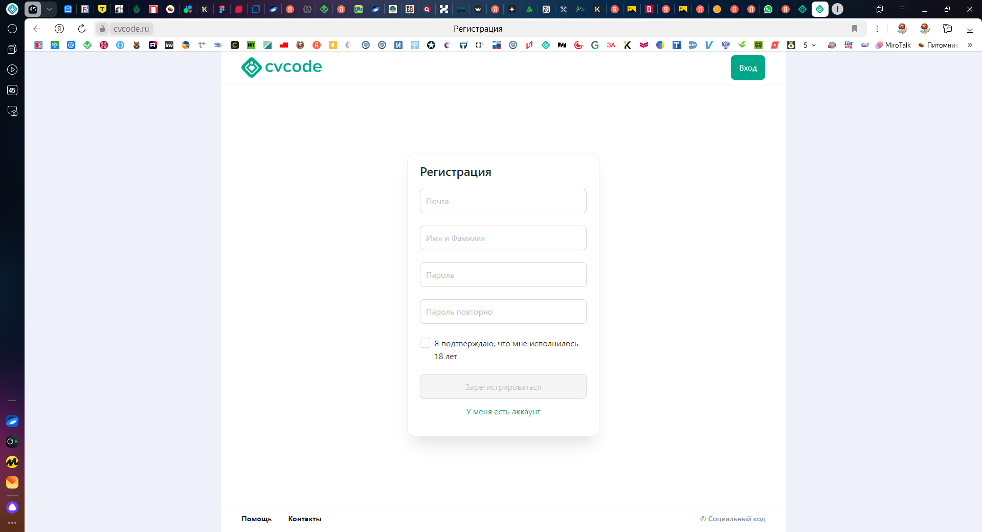

Рис.3.

При входе по номеру телефона пользователю необходимо ввести номер телефона и подтвердить кодом из СМС (Рис.4.):

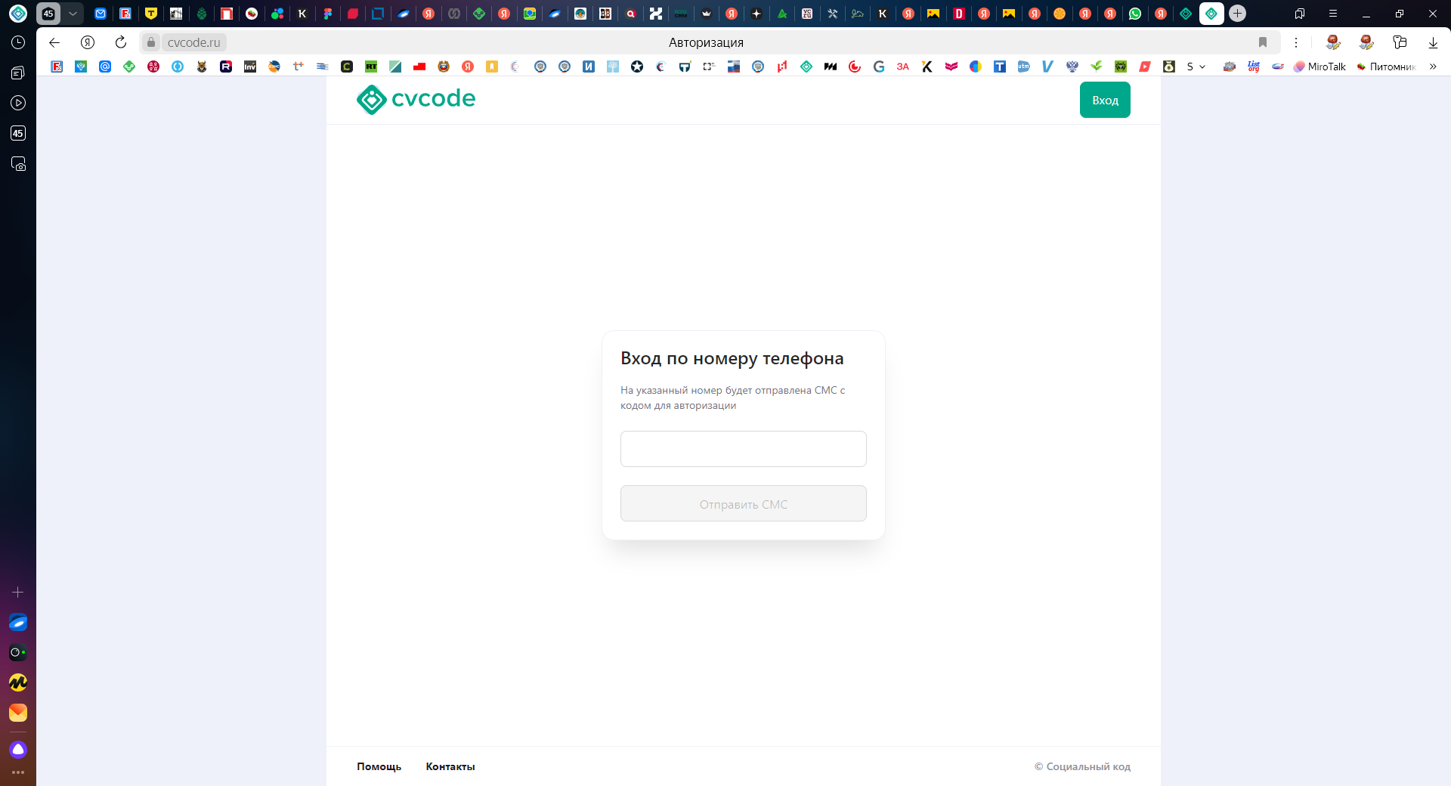

Рис.4.

При входе при помощи логина и пароль пользователю должен ввести регистрационные данные – логин и пароль (Рис.5.):

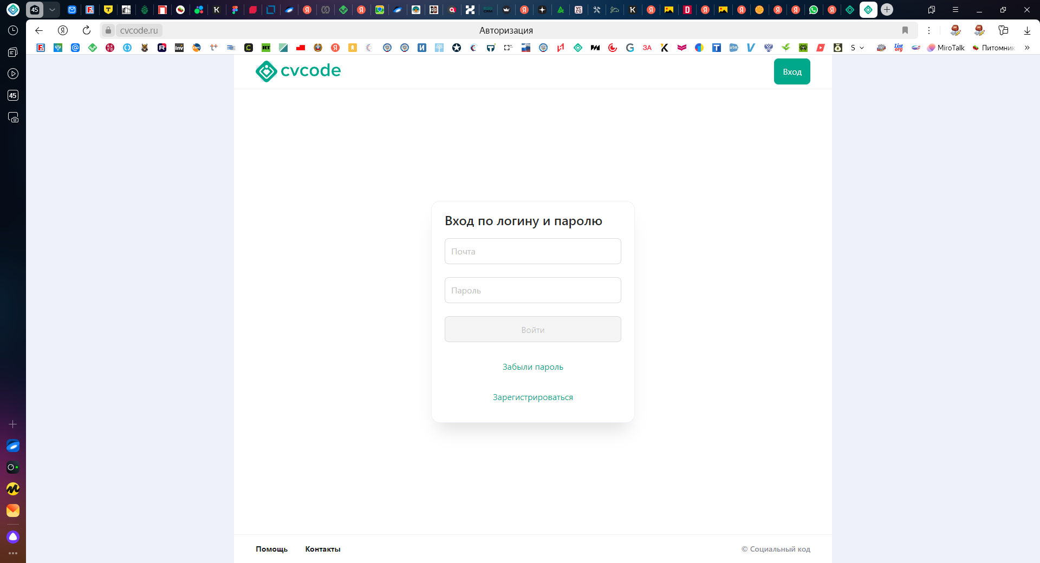

Рис.5.

При отсутствии регистрационных данных пользователь имеет возможность пройти регистрацию, выбрав пункт «Зарегистрироваться» в форме на Рис.5. позволяя вернуться к форме регистрации Рис.3.

При потере пароля или его компрометации пользователь имеет возможность восстановить пароль путем нажатия на ссылку «восстановить пароль» (Рис.6.):

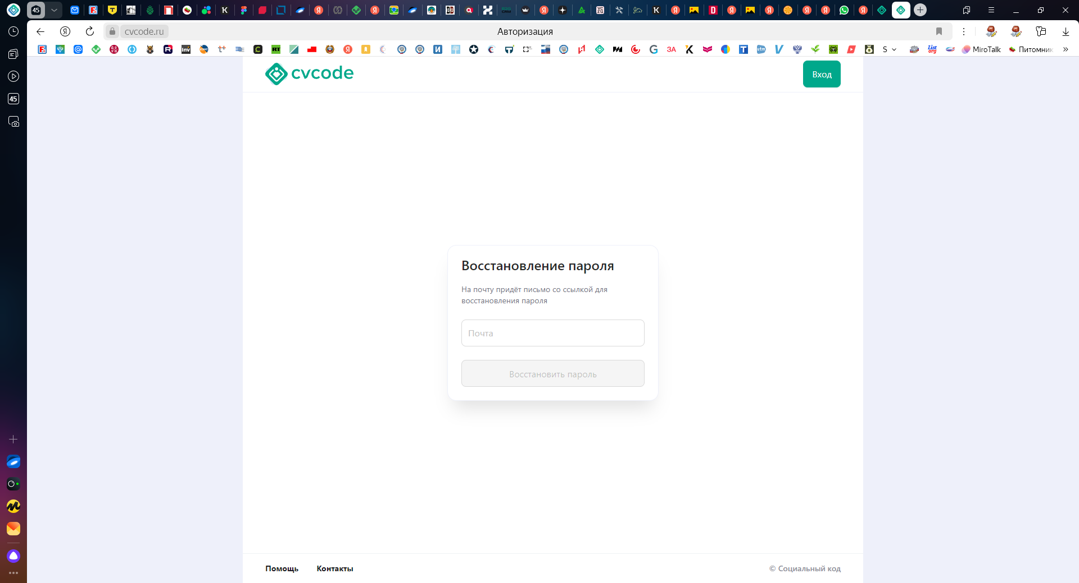

Рис.6.

В открывшейся форме необходимо ввести адрес электронной почты пользователя и нажать на кнопку «Восстановить пароль». На указанный адрес электронной почты будет отправлен новый пароль, который пользователь сможет ввести в форме на Рис.5.

* + 1. Возможные проблемы при входе

Если не удается войти на страницу, то необходимо:

* Проверить правильность ввода логина и пароля
* Убедиться, что Caps Lock выключен
* Очистить кэш и cookies браузера
* Обратиться в техподдержку, если проблема сохраняется
  + 1. Интерфейс

После выполненного входа пользователю доступен главный Дашборд (сводка по основным показателям анализа и роста личности) (Рис.7.).

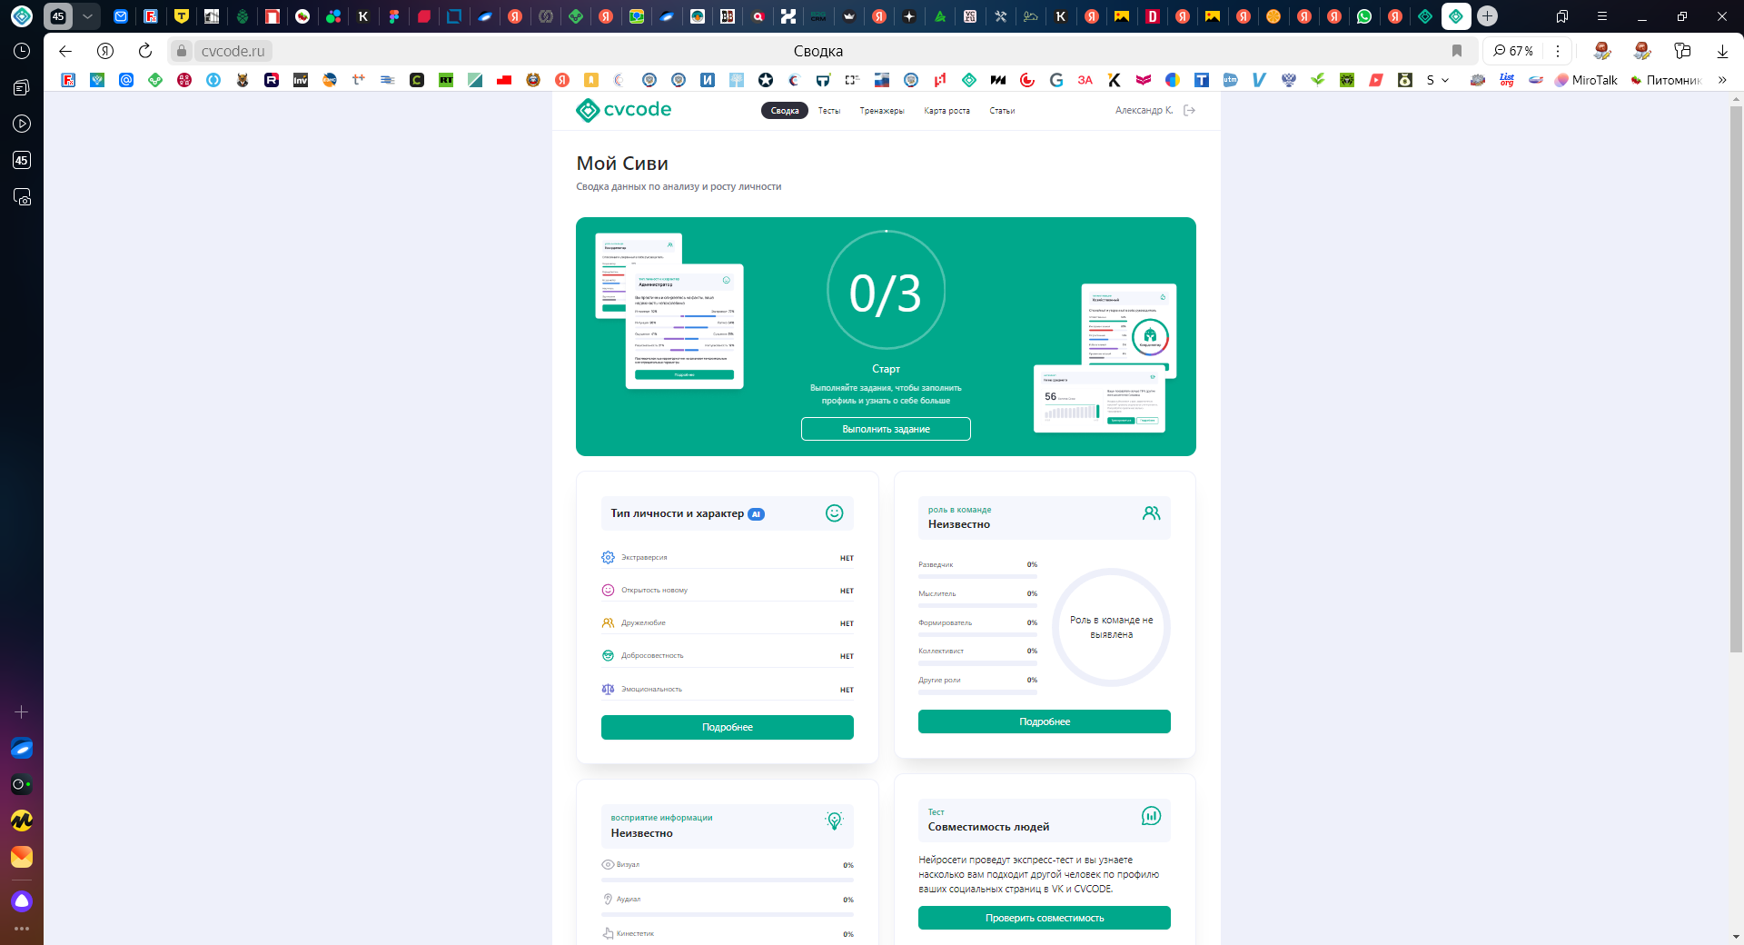

Рис.7.

В заглавии (Рис.8.) страница содержит ссылки на разделы:

* Тесты
* Тренажеры
* Карту роста
* Статьи
* Страницу профиля пользователя

Примечание: по умолчанию пользователь находится на странице «Сводка» (Дашборд)

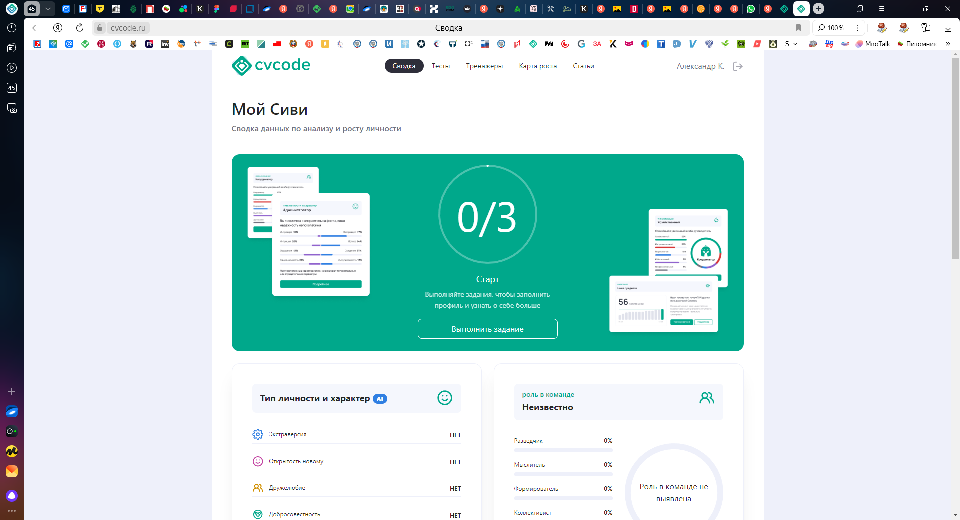

Рис.8.

В центральной части дашборд содержит элемент, отображающий уровень заполненности пользователя и кнопку «Выполнить задание» (Рис.9.). При нажатии на кнопку пользователь переходит в раздел «Карта роста» с предлагаемым набором заданий.

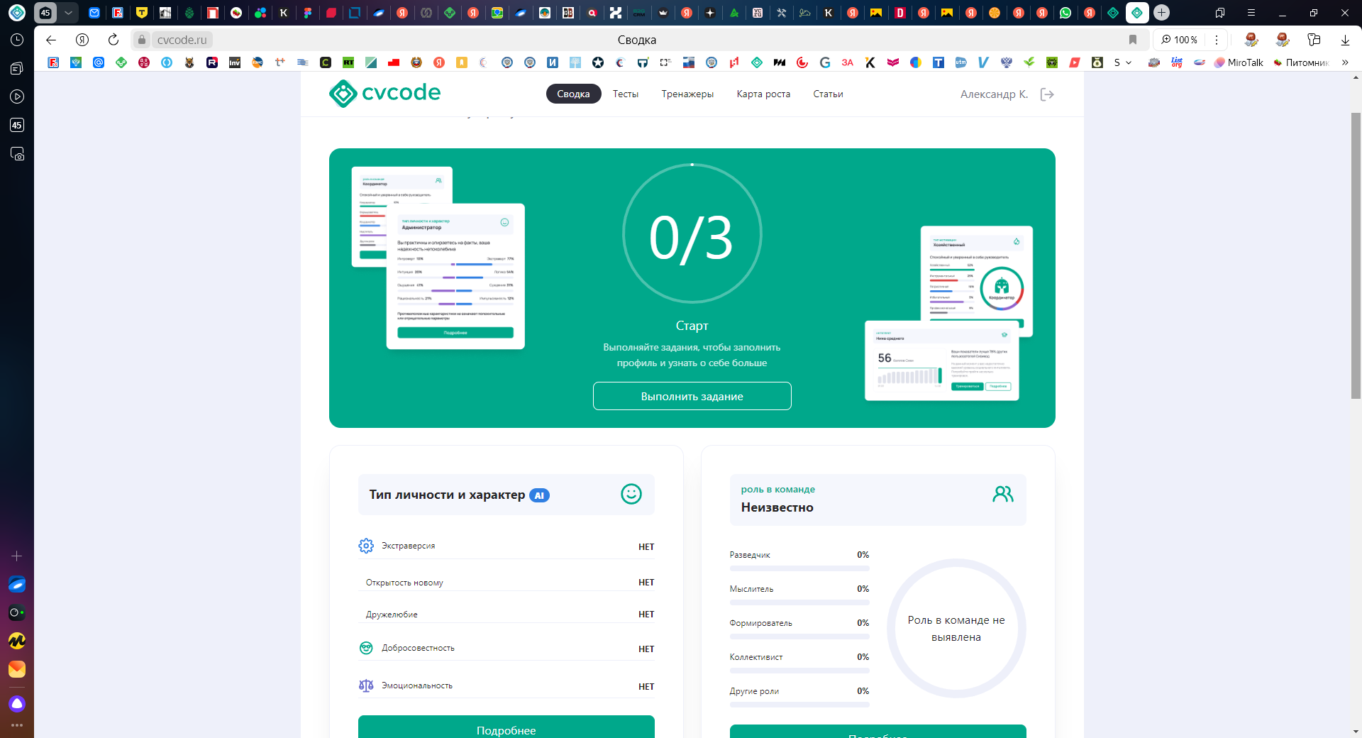

Рис.9.

Ниже пользователю доступна информация в виде графически выделенных тематических элементов – карточек о (Рис.10.):

* Типе личности и характере
* Роли в команде
* Восприятии информации
* Тест совместимости людей
* Типу мотивации
* Опросу

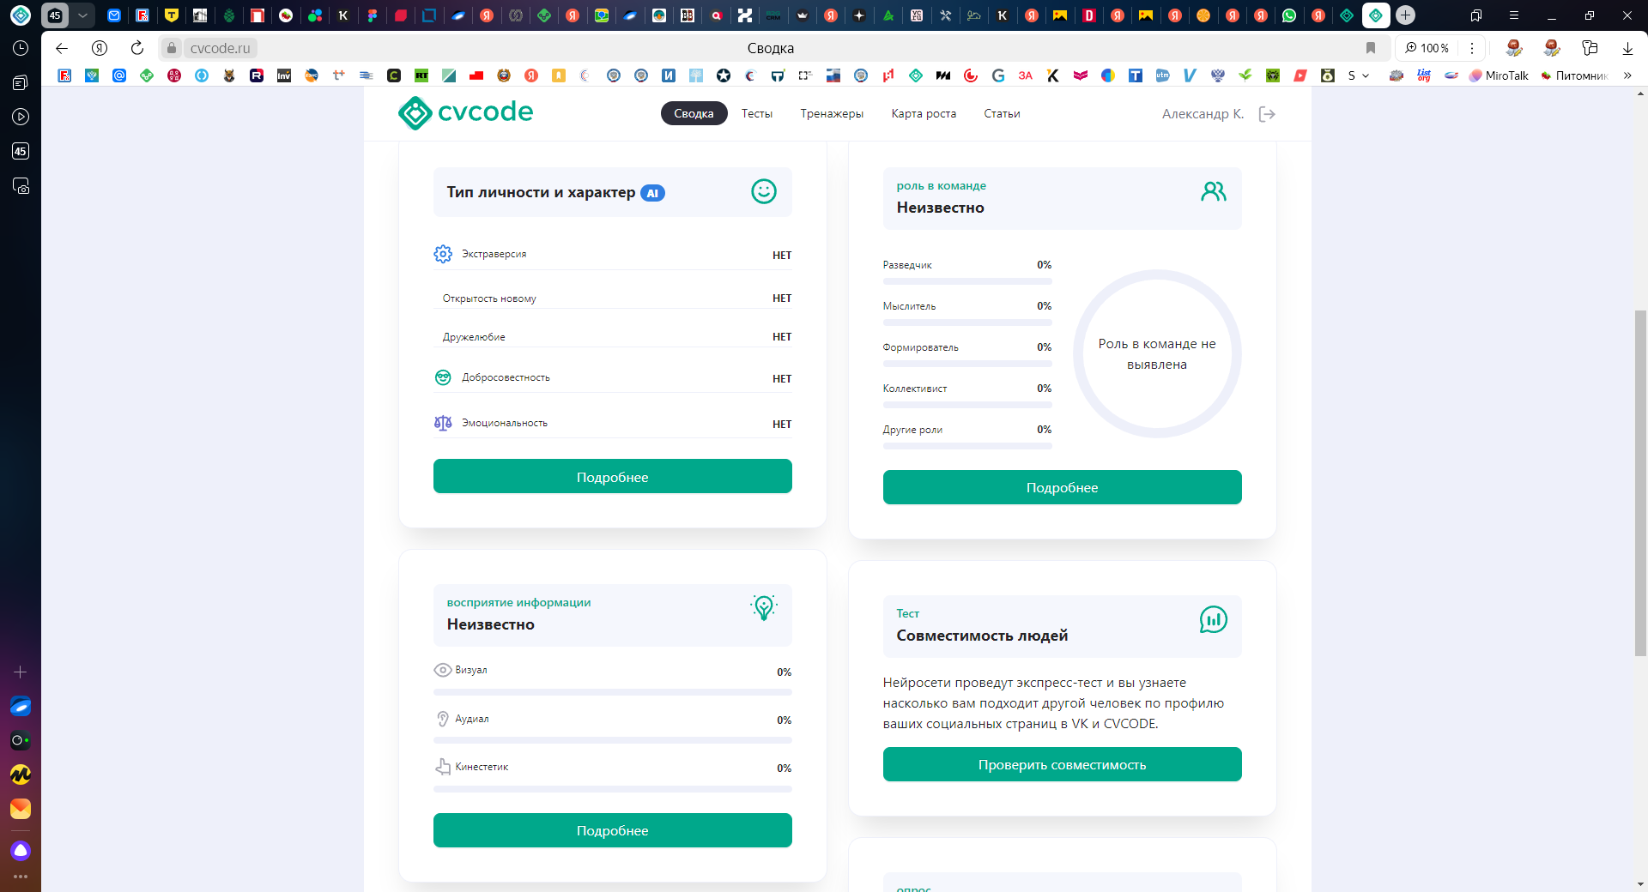

Рис.10.

Каждая карточка, за исключением «Опроса» и «Тест совместимости людей» содержит название, краткую тематическую информацию и кнопку «Подробнее», позволяющую перейти в раздел сайта, соответствующий тематике элемента. «Опрос» содержит заголовок, 4 вопроса, окно для комментария и кнопку «Ответить». «Тест совместимости людей» содержит заголовок, краткое описание и кнопку «Проверить совместимость».

Кнопка «Подробнее» позволяет перейти пользователю в раздел сайта «Статьи», где пользователь может ознакомиться с информацией по соответствующему тесту.

Кнопка «Ответить» позволяет отправить администратору сообщение с выбранным вариантом ответа и комментарием пользователя.

Кнопка «Проверить совместимость» осуществляет переход на страницу проверки совместимости, которая содержит информацию об особенности определения совместимости при помощи ПО, форму ввода ссылки на профиль другого пользователя для определения совместимости и кнопку «Проверить совместимость».

Возможная проблема при нажатии на кнопку проверить совместимость на странице «Тест совместимости людей»:

* не указана ссылка на профиль другого пользователя
* нет профиля другого пользователя среди зарегистрированных пользователей ПО.
  + 1. Основные элементы управления

Основными элементами управления являются кнопки «Выполнить задание», «Подробнее», «Перейти» «Ответить», «Проверить совместимость», «Тренироваться», «Выход», «Приступить к выполнению», «Ок, начинаем», «Далее», «Хорошо». Нажатие на элемент управления запускает соответствующий алгоритм обработки действия пользователя.

* 1. Работа с ПО
     1. Проведение тестирования

Пользователь может перейти в раздел «Тесты» ознакомиться с кратким описанием на карточках тестов и нажать на элемент управления для перехода на страницу теста. (Рис.11.)

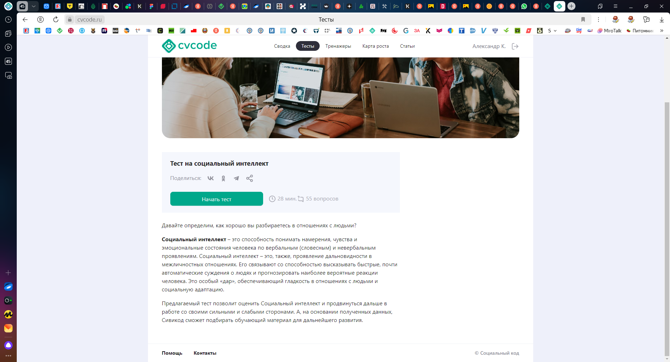

Рис.11.

На странице теста пользователь может ознакомиться с подробным описанием теста и запустить тест при помощи элемента управления (Кнопка «Начать тест»). Нажатие на элемент управления откроет пользователю доступ к странице с инструкцией о прохождении теста и элементом управления для перехода к следующему вопросу. После завершения тестирования ПО проводит анализ и выводит краткую информацию в соответствующую карточку на главном дашборде пользователя. Пользователь в свою очередь имеет возможность ознакомиться с результатами тестирования и их описанием. После ознакомления пользователю доступен элемент управления, позволяющий вернуться в раздел с выбором другого теста.

* + 1. Прохождение тренажеров

Пользователь может перейти в раздел «Тренажеры» ознакомиться с кратким описанием на карточках тренажеров и нажать на элемент управления для перехода на страницу тренажера. (Рис.12.)

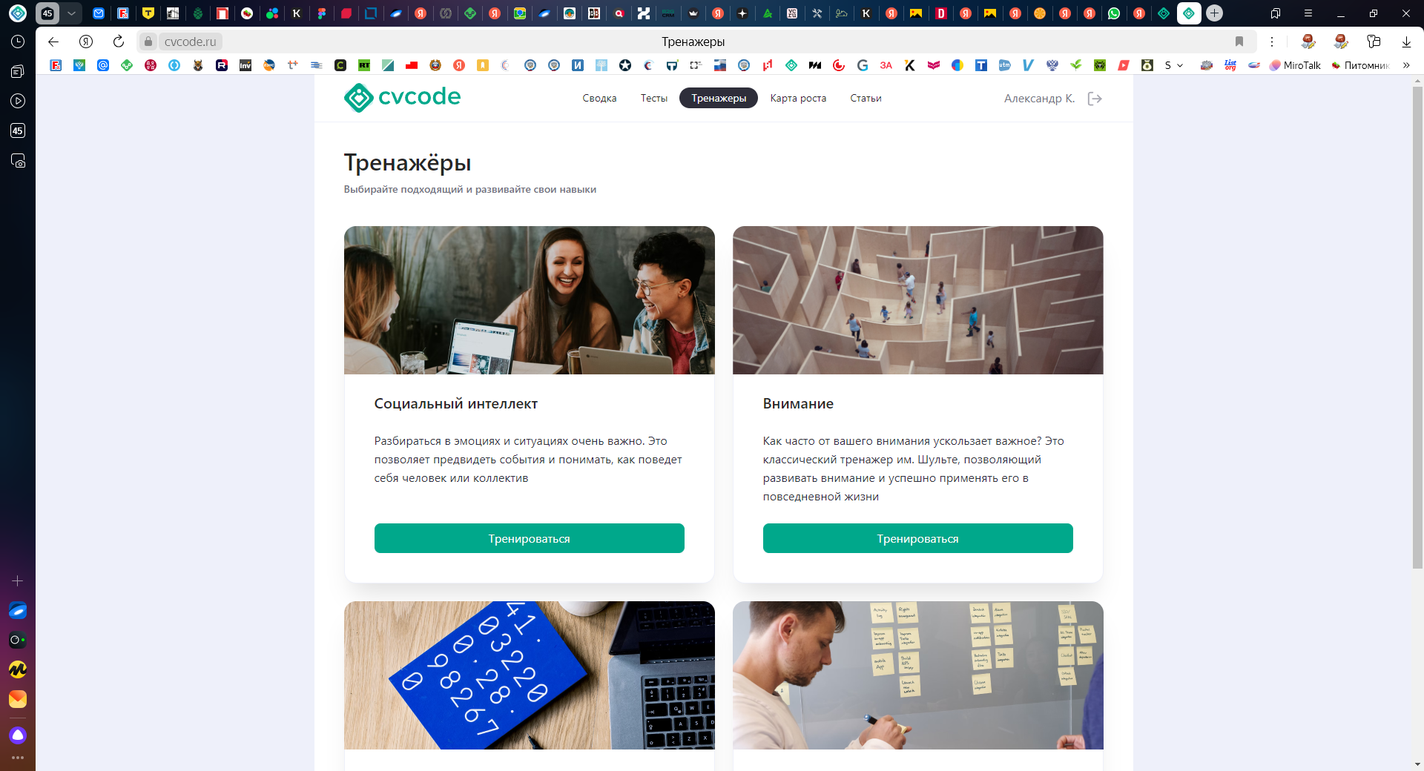

Рис.12.

На странице тренажера пользователь может ознакомиться с подробным описанием тренажера и запустить тренажер при помощи элемента управления (Кнопка «Тренироваться»). Нажатие на элемент управления откроет пользователю доступ к странице с инструкцией о тренажере и элементом управления для перехода к следующему заданию. После завершения прохождения заданий ПО проводит анализ и выводит краткую информацию в соответствующую карточку пользователя. Пользователь в свою очередь имеет возможность ознакомиться с результатами тренажера и их описанием. После ознакомления пользователю доступен элемент управления, позволяющий вернуться в раздел с выбором другого тренажера.

* + 1. Карта роста

Пользователь может перейти в раздел «Карта роста» ознакомиться с заданием, которое необходимо завершить в период времени, отведенный ПО исходя из индивидуальных особенностей пользователя, и нажать на элемент управления для перехода на страницу выполнения задания. (Рис.13.)

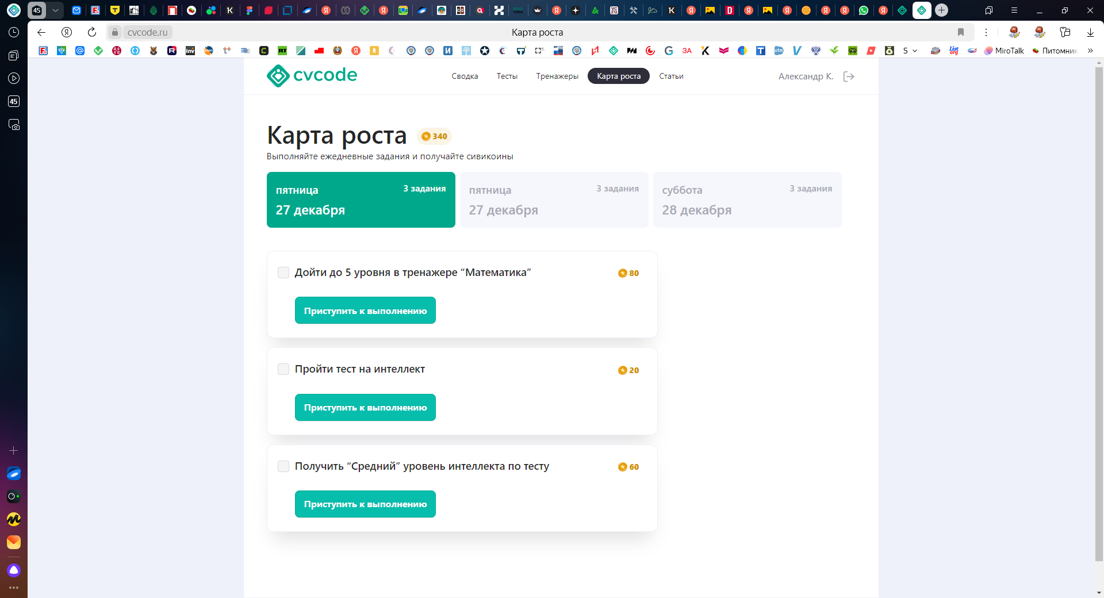

Рис.13.

По окончании прохождения заданий пользователю начисляется награда в виде виртуальных монет CVCOIN.

1. ДОПОЛНИТЕЛЬНАЯ ИНФОРМАЦИЯ
   1. Поддержка

По вопросам технической поддержки:

- Email: [info@cvcode.ru](mailto:info@cvcode.ru)

- Телефон: +7 918 336 59 50

* 1. Безопасность
* Все данные передаются по защищенному протоколу HTTPS;
* Персональные данные пользователей хранятся в зашифрованном виде;
* Осуществляется регулярное резервное копирование данных.
  1. Обновления

Информация о планируемых обновлениях и изменениях в работе CVCODE публикуется на странице <https://cvcode.ru/updates>